Activité : bricolage instruments de musique
Lieu d’accueil : Emines

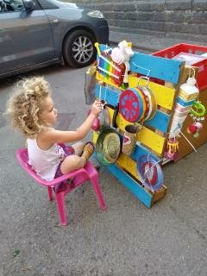

Matériel :
- 1 palette en bois
- Des objets de récup genre casserole, pot en métal, poêle…
- Peinture acrylique
- Pinceaux
- Corde ou autre pour attacher les instruments sur la palette
Déroulement :
Peindre la palette et décorer tous les objets récoltés
Fixer les instruments sur la palette

